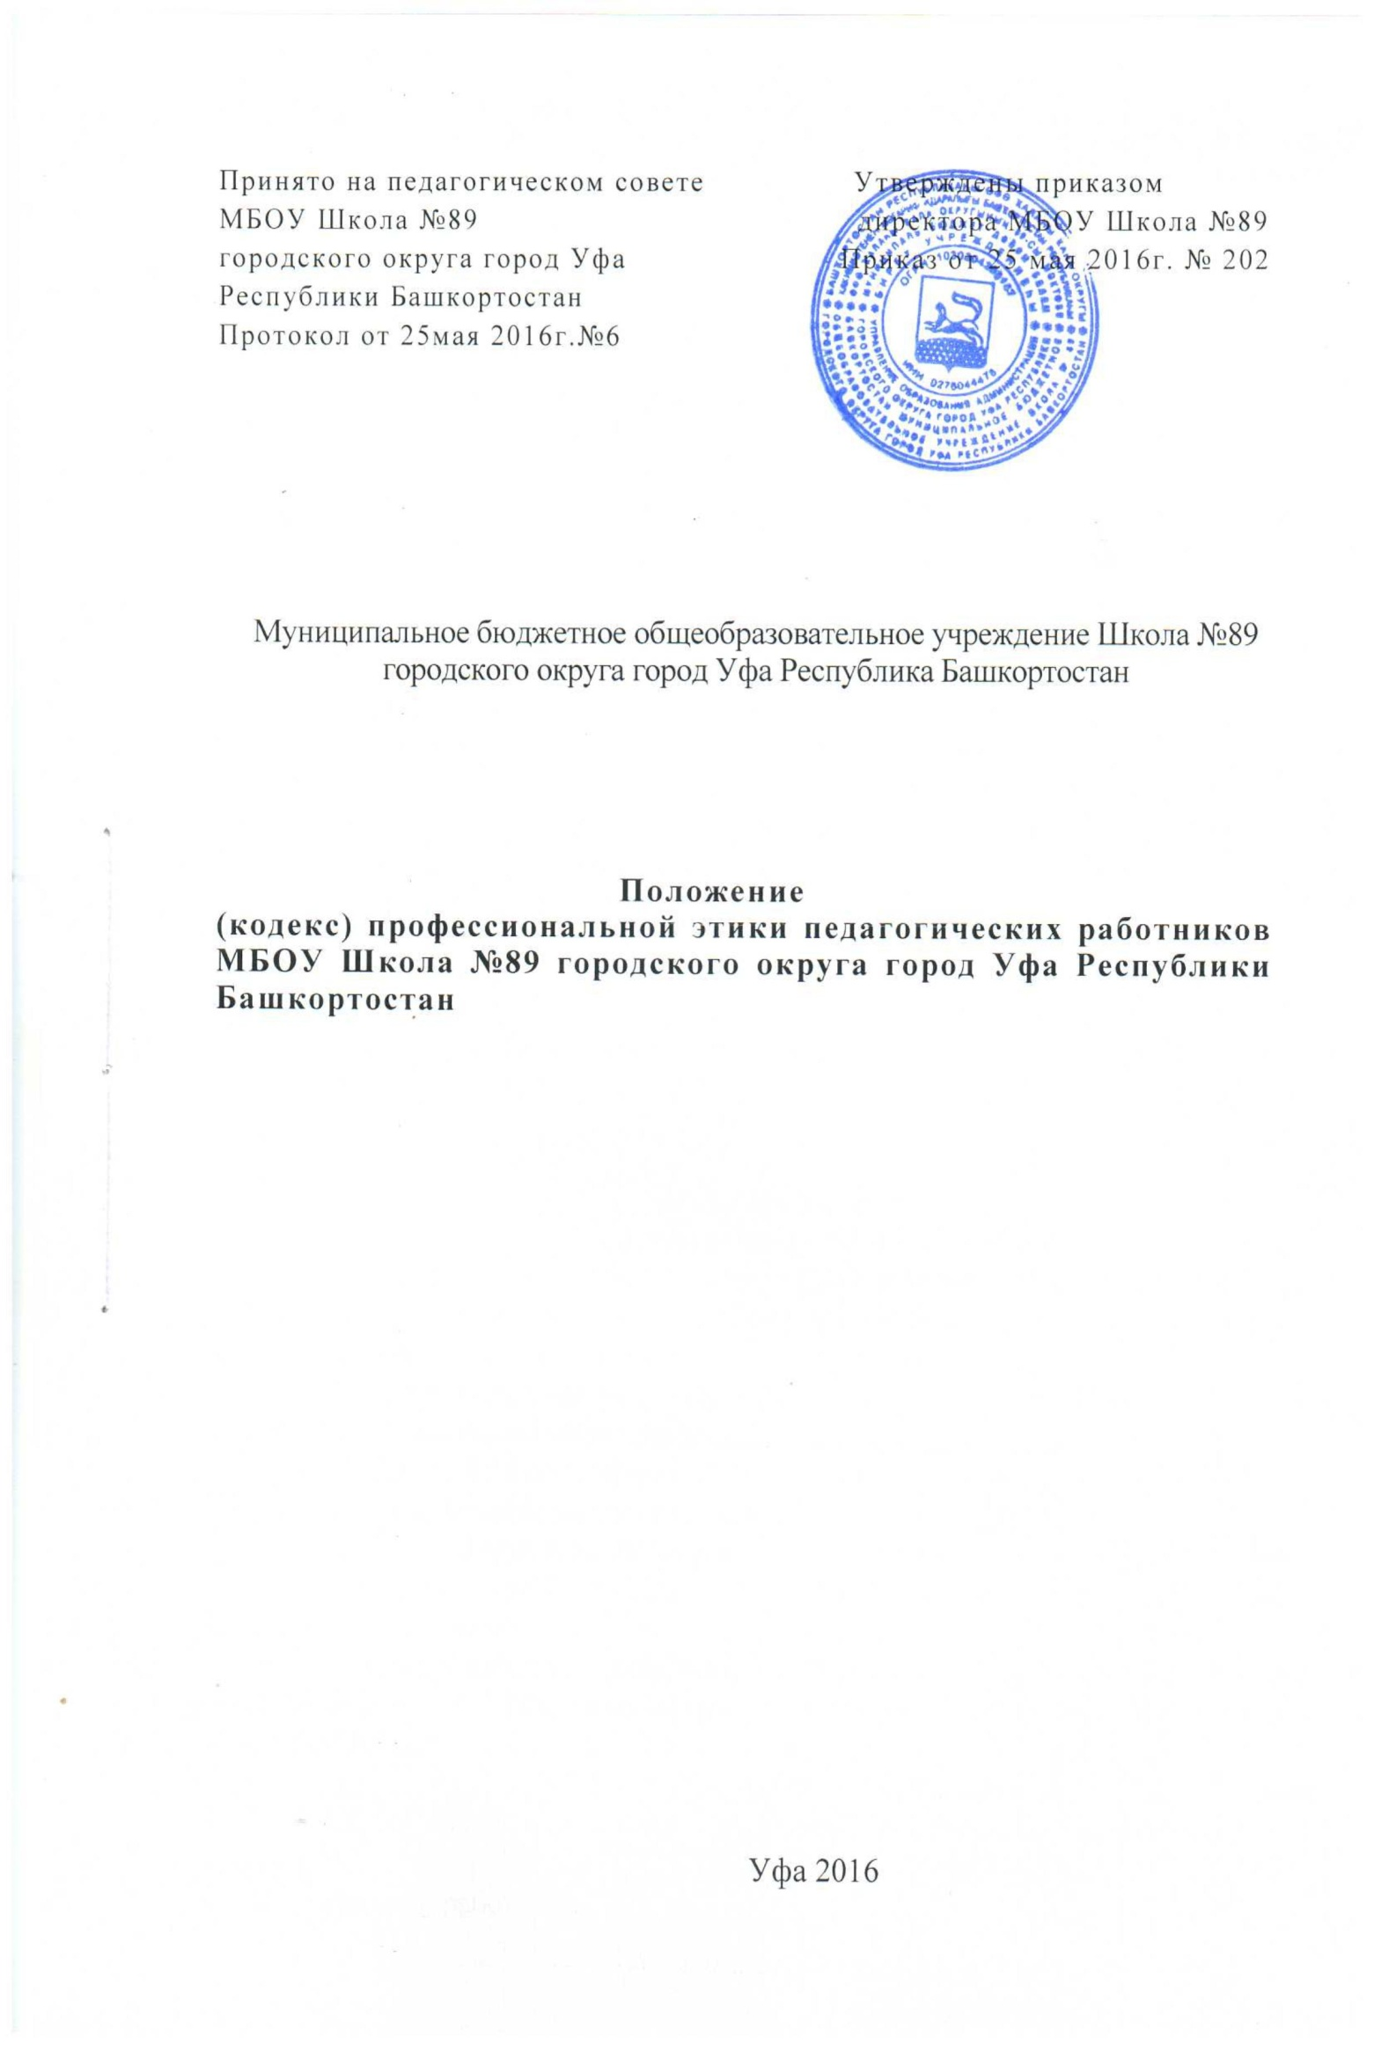
Муниципальное бюджетное общеобразовательное учреждение Школа №89 городского округа город Уфа Республика Башкортостан, развивая высокие традиции отечественной образовательной и спортивной корпораций в звучании XXI века, осознавая свою ответственность перед обществом в целом и каждым его членом в частности, за формирование, развитие и укрепление потенциала города, региона, страны, принимает, настоящий кодекс профессиональной этики образовательного сообщества.
Настоящий кодекс описывает этические установки жизнедеятельности МБОУ Школа №89, общее усилие которого направлено на выполнение миссии образовательного сообщества и рост ее авторитета в обществе.

РАЗДЕЛ 1. Общие положения.

1.1. Нормы педагогической этики устанавливаются на основании общечеловеческих моральных норм, актов международного права действующих на территории Российской Федерации, конституционных положений и законодательных актов Российской Федерации, Республики Башкортостан, а также на основании положений Всеобщих деклараций прав человека и прав ребенка.
1.2. При осуществлении своей деятельности члены образовательного сообщества Муниципальное бюджетное общеобразовательное учреждение Школа №89 городского округа город Уфа Республика Башкортостан руководствуются следующими принципами: гуманность, законность, демократичность, справедливость, профессионализм, толерантность.

2. Основные нормы
2.1. Личность педагогического работника
2.1.1. Профессиональная этика педагогического работника требует призвания, преданности своей работе и чувства ответственности при исполнении своих обязанностей.
2.1.2.Педагогический работник требователен по отношению к себе и стремится к самосовершенствованию.
- Для педагогического работника необходимо непрерывное образование. Он занимается своим самообразованием и саморазвитием.
- Педагогический работник несет ответственность за качество и результаты доверенной ему педагогической работы - обучение и воспитание подрастающего поколения.
2.1.5. Педагогический работник несет ответственность за физическую, интеллектуальную, эмоциональную и духовную защиту обучающихся и воспитанников.
2.2. Авторитет, честь, репутация
2.2.1. Своим поведением педагогический работник поддерживает и защищает исторически сложившуюся профессиональную честь педагогического работника.
2.2.2. Педагогический работник передает молодому поколению национальные и общечеловеческие культурные ценности, принимает посильное участие в процессе культурного развития.
2.2.3. В общении со своими обучающимися и воспитанниками и во всех остальных случаях, педагогический работник уважителен, вежлив и корректен. Он знает и соблюдает нормы этикета, подходящие для каждой отдельно взятой ситуации.
2.2.4. Авторитет педагогического работника основывается на профессиональной компетенции, справедливости, такте, умении заботиться об обучающихся и воспитанниках.
2.2.5. Педагогический работник имеет право на неприкосновенность личной жизни, однако выбранный им образ жизни не должен ронять престиж профессии, извращать его отношения с обучающимися, воспитанниками и коллегами или мешать исполнению профессиональных обязанностей.
2.2.6. Педагогический работник дорожит своей репутацией.

2.3. Взаимоотношения с другими лицами
2.3.1. Общение педагогического работника с обучающимися.
2.3.1. Педагогический работник сам выбирает подходящий стиль общения с обучающимися, основанный на взаимном признании и принятии.
2.3.2.Педагогический работник должен стараться никогда не терять чувства меры и самообладания.
2.3.3. Педагогический работник выбирает такие методы работы, которые
поощряют в обучающихся и воспитанниках развитие положительных черт и
взаимоотношений: самостоятельность, самоконтроль, самовоспитание, желание
саморазвития.
2.3.4. При оценке поведения и достижений, обучающихся и воспитанников педагогический работник стремится повышать мотивацию обучения и достижения высоких спортивных результатов, укреплять их самоуважение и веру в свои силы, показывать им возможности совершенствования.
2.3.5. Педагогический работник является беспристрастным, одинаково доброжелательным и благосклонным ко всем обучающимся и воспитанникам. Приняв необоснованно принижающие обучающегося оценочные решения, педагогический работник должен постараться исправить свою ошибку.
2.3.6. При оценке достижений обучающихся и воспитанников педагогический работник стремится к объективности и справедливости.
2.3.7. Педагогический работник соблюдает дискретность. Педагогическому работнику запрещается сообщать другим лицам доверенную лично ему обучающимися и воспитанниками информацию, за исключением случаев, предусмотренных законодательством.
2.3.8. Педагогический работник не злоупотребляет своим служебным положением.
2.3.9. Педагогический работник терпимо относится к религиозным убеждениям и политическим взглядам обучающихся и воспитанников. Он не имеет права навязывать обучающимся и воспитанникам свои взгляды.

2.4. Общение между педагогическими работниками
2.4.1. Взаимоотношения между педагогическими работниками основываются на принципах основанных на взаимном признании и принятии, партнерства. Педагогический работник защищает не только свой авторитет, но и авторитет своих коллег. Он не принижает своих коллег в присутствии обучающихся и воспитанников или других лиц.
2.4.2. Педагогические работники избегают конфликтов во взаимоотношениях. В случае возникновения разногласий они стремятся к их конструктивному решению.
2.4.3. Правом и обязанностью педагогического работника является оценка деятельности коллег и администрации. Преследование педагога за критику строго запрещено. В образовательных организациях не должно быть места клевете и оскорблениям.
2.4.4. Критика, направленная на работу, решения, взгляды и поступки коллег или администрации, не должна унижать подвергаемое критике лицо. Она должна быть обоснованной и тактичной.

2.5. Взаимоотношения с администрацией
2.5.1. Образовательные организации базируется на принципах свободы слова и убеждений, терпимости, демократичности и справедливости.
2.5.2. В образовательных организациях соблюдается культура общения, выражающаяся во взаимном уважении, доброжелательности и умении находить общий язык. Ответственность за поддержание такой атмосферы несет как руководитель образовательной организации, так и все члены образовательного сообщества образовательного учреждения.
2.5.3. Администрация не может дискриминировать, игнорировать или преследовать педагогических работников за их убеждения. Отношения администрации с каждым из педагогических работников основываются на принципе равноправия.
2.5.4. Оценки и решения руководителя образовательной организации должны быть беспристрастными и основываться на фактах и реальных заслугах педагогического работника.
2.6. Отношения с родителями
(законными представителями) обучающихся
2.6.1. Педагогический работник консультирует родителей (законных представителей) по проблемам обучения и воспитания детей, помогает смягчить конфликты между родителями (законными представителями) и детьми.
2.6.2. Педагогический работник не разглашает высказанное детьми мнение о своих родителях (законных представителях) или мнение родителей (законных представителей) - о детях. Передавать такое мнение другой стороне можно лишь с согласия лица, довершившего педагогическому работнику упомянутое мнение.
2.6.3. Отношения педагогических работников с родителями (законными представителями) не должны оказывать влияния на оценку личности и достижений обучающихся и воспитанников.
2.6.4. На отношения педагогических работников с обучающимися и воспитанниками и на их оценку не должна влиять поддержка, оказываемая их родителями (законными представителями) образовательной организации.
2.7. Взаимоотношения с обществом
Педагогический работник:
2.7.1.Является общественным просветителем, хранителем культурных ценностей.
2.7.2. Старается внести свой вклад в согласие общества. Не только в частной, но и в общественной жизни избегает конфликтов и ссор.
2.7.3. Осознаёт и исполняет свой гражданский долг и социальную роль.

2.8. Академическая свобода и свобода слова
2.8.1. Педагогический работник имеет право пользоваться различными источниками информации в соответствии с действующим законодательством Российской Федерации.
2.8.2. При отборе и передаче информации обучающимся педагогический работник соблюдает принципы законности и объективности. Тенденциозное искажение информации или изменение авторства недопустимо.
2.8.3. Педагогический работник может по своему усмотрению выбрать вид учебной деятельности и методы обучения.
2.8.4. Педагогический работник не имеет право обнародовать конфиденциальную служебную информацию.

2.9. Личные интересы и самоотвод
2.9.1. Педагогический работник и руководитель образовательной
организации объективен и бескорыстен.
2.9.2. Если педагог является членом совета, комиссии или иной рабочей группы, обязанной принимать решения, в которых он лично заинтересован, и в связи с этим не может сохранять беспристрастность, он сообщает об этом лицам, участвующим в обсуждении, и берет самоотвод от голосования или иного способа принятия решения.
2.9.3. Педагогический работник не может представлять свое учреждение в судебном споре с другим учреждением, предприятием или физическими лицами в том случае, если с партнерами по данному делу его связывают какие- либо частные интересы или счеты, и он может быть заинтересован в том или ином исходе дела. О своей заинтересованности он должен сообщить администрации образовательной организации и лицам, рассматривающим данное дело.
Раздел 3. Применение кодекса
3.1. Настоящий кодекс определяет базовые параметры профессиональной этики образовательного сообщества и общую направленность правил поведения, а также носит предписывающий характер.
3.2. Условия соблюдения кодекса могут быть включены в Устав учебного заведения и в типовые договоры образовательных организаций.
3.3. Соответствие профессиональной деятельности вышеозначенных категорий представителей образовательного сообщества положениям кодекса
уместно рассматривать как критерий их профессиональной аттестации и производственного стимулирования, по согласованию с первичной профсоюзной организацией
3.4. При приеме в учебные заведения потенциального работника и обучающегося необходимо знакомить с этическим кодексом.

